Студия «Дизайн» Ворожова Т.В.

19 ноября 202 года группа № 1, занятие № 3,4, 10.00-11.45

Тема занятия «Лоскутное шитьё по шаблонам. Из­готовление образцов лоскутных узоров»

Доброе утро. Продолжаем заниматься по теме лоскутное шитьё по шаблонам. Сегодня нам предстоит продолжить работу с шаблоном, который мы с вами изготовили на прошлом занятии.

Для работы в этой технике лучше всего подходит хлопчатобумажная ткань. Вопрос к вам: что это за ткань?

Давайте вспомним: настоящая хлопчатобумажная ткань производится из растения, носящего названия хлопчатник обыкновенный.

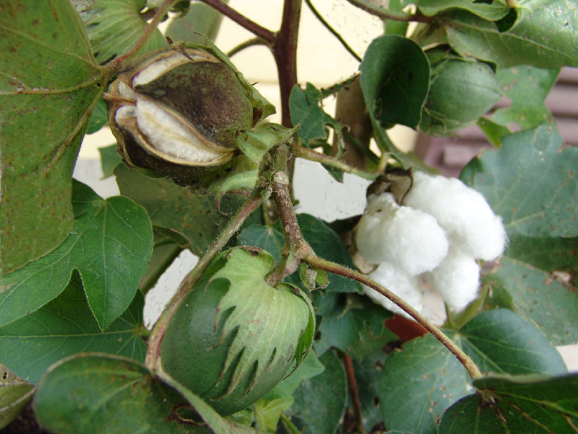

Почему же ткань так называется? В справочной литературе натуральное полотно именовалось бумагой, потому что выделяло специфический запах в процессе горения.

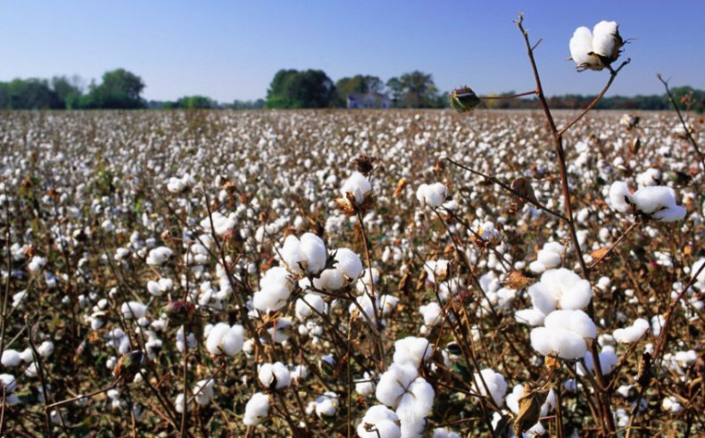

Хлопчатобумажная ткань бывает нескольких видов. Посмотрим классификацию:

Название определяется не только составом материи. Нужно учитывать и сам способ соединения волокон, и используемый метод обработки.

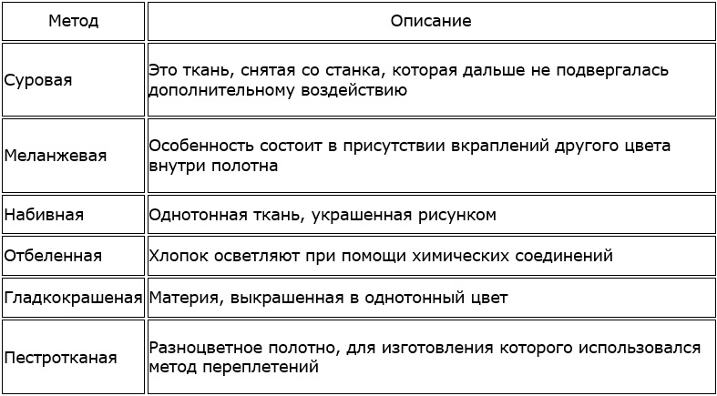

Рассмотрим некоторые виды ткани:

**Муслин.** Мягкая хлопчатобумажная ткань, которую используют для создания домашнего текстиля. В составе содержится хлопок, шерсть, шелк, лен.

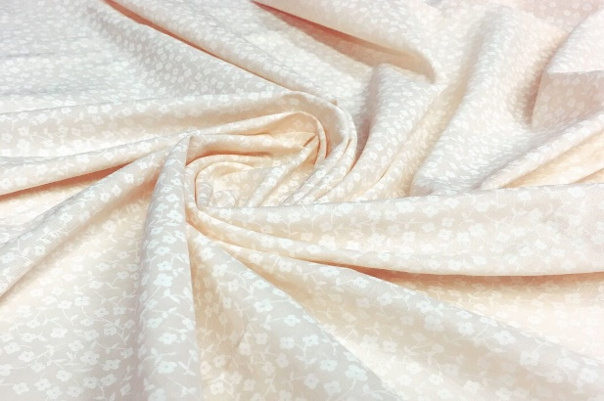

**Батист.** Тонкий материал, получаемый в промышленном производстве из крученой пряжи. Может быть набивной и гладкошерстной, отбеленной.

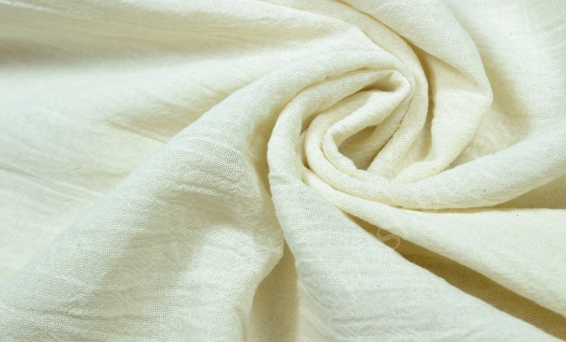

**Ситец.** Легкая хлопчатобумажная ткань, получаемая в процессе выделки миткаля. Может быть гладкошерстной и набивной.

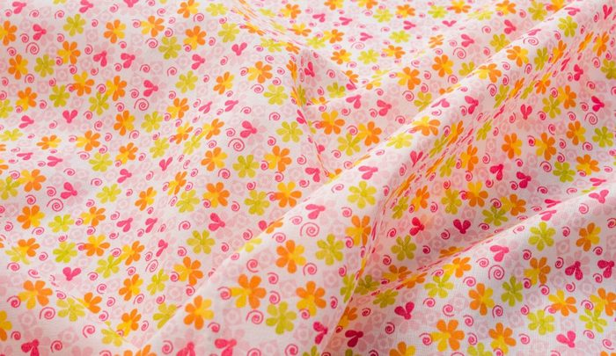

**Бязь.** Плотная хлопчатобумажная ткань, состав которой допускает присутствие синтетических компонентов. По структуре она напоминает бумажный холст.

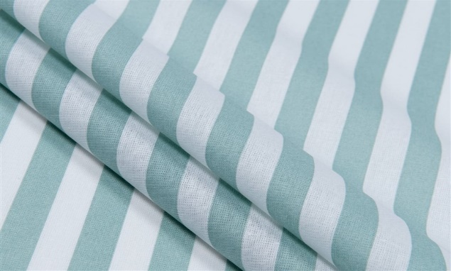

**Поплин.** Плотный двухсторонний материал, который применяют для пошива скатертей, постельного белья, сорочек.

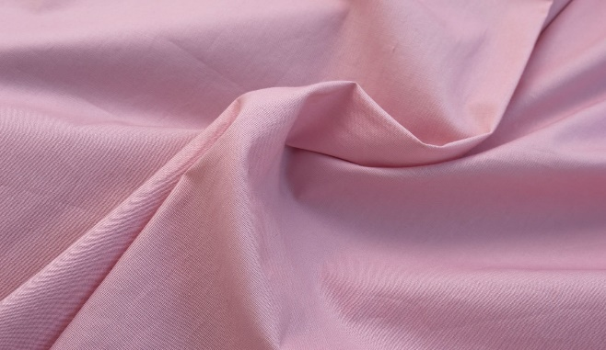

Нам для работы подходит ситец, бязь, поплин.Сначала подготовим ткань, она должна быть чистой, отутюженной, не иметь швов.

Ткань — это полотно, образованное переплетением нитей. Нити в ткани располагаются в 2 направлениях: вдоль кромки (продольная нить) и поперек кромки (поперечная нить). Детали всегда кроятся, учитывая направления нитей!

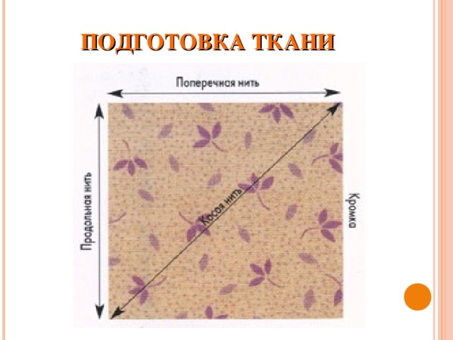

|  |  |
| --- | --- |
| Накладываем шаблон на подготовленную ткань, учитывая направление продольной нити. Одной рукой фиксируем шаблон, другой начинаем обводить снаружи.  ВНИМАНИЕ! Шаблон сдвигать нельзя!!! | C:\Users\семя воржовых\Desktop\20201105_231037.jpg |
| Далее обводим внутренний контур – шаблон не двигаем! | 20201105_231035 |
| После обведения шаблона на ткани должен получиться двойной контур | C:\Users\семя воржовых\Desktop\20201105_231222.jpg |
| Вырезаем по ВНЕШНЕМУ контуру, резать нужно по меловой линии. | C:\Users\семя воржовых\Desktop\20201107_195513.jpg |
| Наша заготовка будущего изделия \_ готова! И сделали мы ее при помощи шаблона. | C:\Users\семя воржовых\Desktop\20201107_195733.jpg |
| Наше занятие подошло к концу. Задание вам: к следующему занятию выкроить 4 заготовки. Лучше если они будут из разноцветных тканей. Подготовить материалы и инструменты: ножницы, английские булавки, иголки, нитки, швейная машина (при наличии) Если у вас возникнут трудности или вопросы – пишите, звоните. Номер электронной почты [tanuhav2200@gmail.com](mailto:tanuhav2200@gmail.com) или на номер в [WhatsApp 89045467366.](https://www.whatsapp.com/" \t "_blank) | |